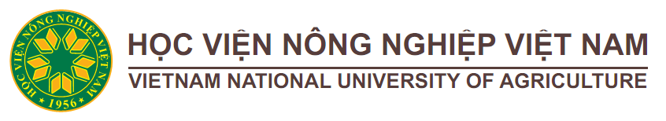

CHƯƠNG TRÌNH HỘI THẢO
“Công nghệ thông tin và ứng dụng”
Đơn vị tổ chức: Khoa Công nghệ thông tin và Nhóm NCM “Chuyển đổi số”
Thời gian | Nội dung | Chịu trách nhiệm
07:30 | Đón tiếp (Phòng 310 - TTXS)
08:00 | Khai mạc (Phòng 310 - TTXS) | TS. Phạm Quang Dũng
 | P305-TTXS
08:30 | Nghiên cứu ứng dụng học máy trong chẩn đoán bệnh phấn trắng trên dưa chuột dưa trên hình ảnh. | TS. Phạm Quang Dũng
08:55 | Đánh giá hiệu quả một số mô hình học sâu trong nhận diện cây thuốc | ThS. Hoàng Thị Hà
09:20 | Chuyển đổi số công tác quản lý sinh viên và khảo sát việc làm tại Khoa Công nghệ thông tin: Từ thực tiễn triển khai đến định hướng ứng dụng dữ liệu lớn. | ThS. Ngô Công Thắng
09:50 | TEA BREAK
10:10 | Tối ưu hóa nhận diện bệnh lý trên lá đu đủ (Carica papaya) dựa trên mạng học sâu kết hợp cơ chế chú ý đa tỉ lệ | ThS. Lương Minh Quân
10:35 | Giới thiệu tổng quan về hệ thống thúc đẩy sự tự tin, củng cố niềm tin vào bản thân kết hợp giữa tâm lý học và công nghệ | ThS. Phạm Thị Lan Anh
 | P310 - TTXS
08:30 | Tìm hiểu, thiết kế và xây dựng thiết bị giám sát mức độ ô nhiễm không khí bằng công nghệ IoT và triển vọng ứng dụng trong phòng khám thú y. | ThS. Lương Minh Quân, Lương Ngọc Thiện - K69CNTTB
08:50 | Phát triển ứng dụng quản lý công việc trực quan dựa trên mô hình Kanban | ThS. Trần Trung Hiếu, Đỗ Phúc Lâm - K67CNPMC
09:10 | Xây dựng kênh thông tin nhà trọ cho khu vực Học viện Nông nghiệp Việt Nam | ThS. Trần Trung Hiếu, Vương Nhật Thành - K68CNTTC
09:30 | Xây dựng website trắc nghiệm hỗ trợ học tập cho sinh viên khoa công nghệ thông tin Học viện Nông nghiệp Việt Nam | ThS. Vũ Thị Lưu, Đoàn Minh Đại - K67CNTTA
09:50 | TEA BREAK
10:10 | Ứng dụng NLP phân loại bình luận trên mạng xã hội | TS. Nguyễn Trọng Kương, Đào Nguyên Phương - K66CNTTA
10:30 | Ứng dụng mạng học sâu phân loại chất lượng trứng tằm | Nguyễn Thị Việt Vinh, K67TTNTA
10:50 | Nghiên cứu ứng dụng mạng nơ-ron tích chập trong phân loại bệnh lá cây | ThS. Lương Minh Quân, Hán Văn Bảo - K67TTNTA
11:10 | Nghiên cứu thiết bị cảm biến bán dẫn LoadCells kết nối với bộ vi mạch Arduino trong khảo sát sức căng mặt ngoài của nước | ThS. Lương Minh Quân, Hán Văn Bảo - K67TTNTA

BAN TỔ CHỨC

